AI 客户端使用指南
V2 指南统一排错
按状态码、模型、配置文件与媒体症状定位常见客户端接入问题。
预计 8 分钟 · 难度 新手 · Windows / macOS / Linux / iOS / Android · 更新 2026-07-13
先记录完整错误文字、客户端名称、发生步骤和是否刚修改配置。不要发送 API Key、账户页面截图或含隐私的日志。
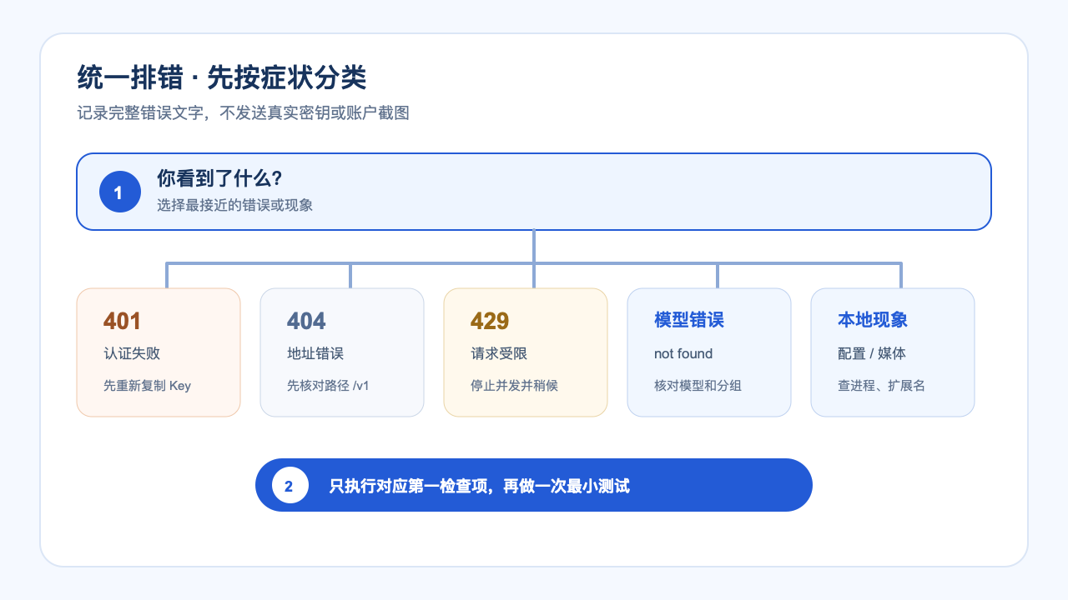
图：先按症状分类，再执行对应的第一检查项。

第 1 步：处理 401 认证失败
401 Unauthorized 通常表示密钥缺失、复制不完整、已被删除，或客户端仍读取旧密钥。回到密钥页面重新复制自己的 Key，删除首尾空格，完全退出客户端后再试。怀疑泄露时直接吊销并新建。

第 2 步：处理 404 地址错误
404 Not Found 通常表示 API 主机路径错误。逐字符对照“使用密钥”弹窗，特别检查当前客户端是否要求 /v1。不要自行叠加重复路径，也不要使用教程之外的旧地址。

第 3 步：处理 429 请求受限
429 Too Many Requests 可能来自请求过快、当前权益受限或服务暂时繁忙。停止并发请求，等待片刻后只发一次最小测试；同时核对密钥分组是否支持目标模型。

第 4 步：处理 model not found
model not found 表示模型 ID 拼写错误、模型已调整，或当前分组不支持该模型。不要根据旧截图填写；从当前模型列表复制完整 ID，并确认客户端选中了正确 provider。

第 5 步：处理配置未生效
配置未生效时依次检查：编辑前是否完全退出客户端、文件是否在当前用户目录、JSON/TOML 语法是否有效、环境变量是否在新终端加载，以及是否有另一套配置覆盖当前值。

Windows
显示文件扩展名，确认不是 config.toml.txt、auth.json.txt、settings.json.txt 或 opencode.json.txt。同时核对 %USERPROFILE% 是否属于当前登录用户。

macOS
显示隐藏目录，确认编辑的是当前用户主目录下的文件。关闭旧终端和客户端，再重新打开。

Linux
检查当前用户、文件权限和 shell 类型；修改 shell 配置后打开新终端，不要假设旧会话已加载。

第 6 步：处理媒体加载失败
图片或生成媒体失败时，先区分“请求本身失败”和“返回成功但媒体无法显示”。检查客户端版本、网络代理、模型端点类型与可用存储空间；保留错误文字，不要公开含密钥的请求日志。

第 7 步：整理信息并联系支持
仍无法解决时，提供客户端与版本、系统、完整错误文字、已完成的检查步骤和发生时间。密钥只说明“已重新创建”或“已核对”，不要发送真实值；账户状态也只描述结论，不附页面数据。
完成：修复后只进行一次最小测试。确认返回正常，再恢复正式任务并返回指南首页。

